**PHẦN I: LÝ THUYẾT**

**Câu 1: Một tập tin Microsoft PowerPoint 2010 có phần mở rộng là gì?**

1. .docx
2. .xlsx
3. .pptx
4. .doc

**Câu 2: Trong Microsoft Excel 2010, Worksheet gọi là gì?**

1. Ô.
2. Trang tính.
3. Sổ Tính.
4. Công thức.

**Câu 3: Các cột trong Microsoft Excel 2010 gọi là gì?**

1. Rows.
2. Columns.
3. Cells.
4. Sheet.

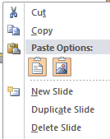**Câu 4: Trong Microsoft PowerPoint 2010, để sao chép 1 Slide thì em nhấn nút chuột phải vào Slide đó rồi chọn gì?**

1. Delete Slide.
2. New Slide.
3. Cut.
4. Copy.

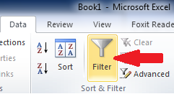**Câu 5: Trong Microsoft Excel 2010, chức năng ở mũi tên màu đỏ trong hình bên cạnh để làm gì?**

1. Sắp xếp dữ liệu.
2. Lọc dữ liệu.
3. Tìm kiếm dữ liệu.
4. Sao chép dữ liệu.

**Câu 6: Trong Microsoft Excel 2010, thao tác 1 và 2 ở hình bên cạnh để làm gì?**

1. 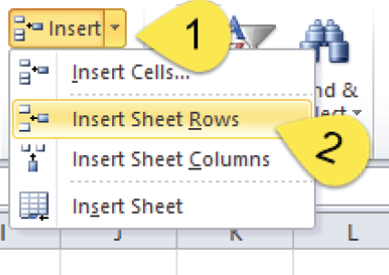Xóa cột.
2. Chèn dòng.
3. Chèn cột.
4. Xóa dòng.

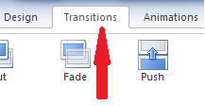**Câu 7: Trong Microsoft PowerPoint 2010, chức năng ở mũi tên màu đỏ trong hình bên cạnh để làm gì?**

1. Tạo hiệu ứng chuyển trang trình chiếu.
2. Tạo hoạt cảnh cho đối tượng.
3. Tạo màu nền Slide.
4. Thay đổi bố cục Slide.

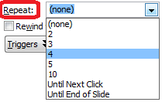**Câu 8: Trong Microsoft PowerPoint 2010, chức năng trong khung màu đỏ ở hình bên để làm gì?**

1. Tốc độ của hoạt cảnh.
2. Hoạt cảnh được lặp lại nhiều lần.
3. Hoạt cảnh thực hiện lần lượt.
4. Hoạt cảnh thực hiện đồng thời.

**Câu 9: Để thoát nhanh lúc đang trình chiếu trong Microsoft PowerPoint 2010, em cần nhấn vào phím nào?**

**. . . . . . . . . . . . . . . . . . . . . . . . . . . . . . . . . . . . . . . . . . . . . . . . . . . . . . . . . . . . . . . . . . . . . . . .**

**Câu 10: Để tính trung bình cộng các ô có dữ liệu kiểu số trong Microsoft Excel 2010, em cần dùng hàm gì?**

**. . . . . . . . . . . . . . . . . . . . . . . . . . . . . . . . . . . . . . . . . . . . . . . . . . . . . . . . . . . . . . . . . . . . . . .**

**PHẦN II: THỰC HÀNH**

**Dùng Microsoft Excel 2010, tạo và định dạng theo mẫu:**

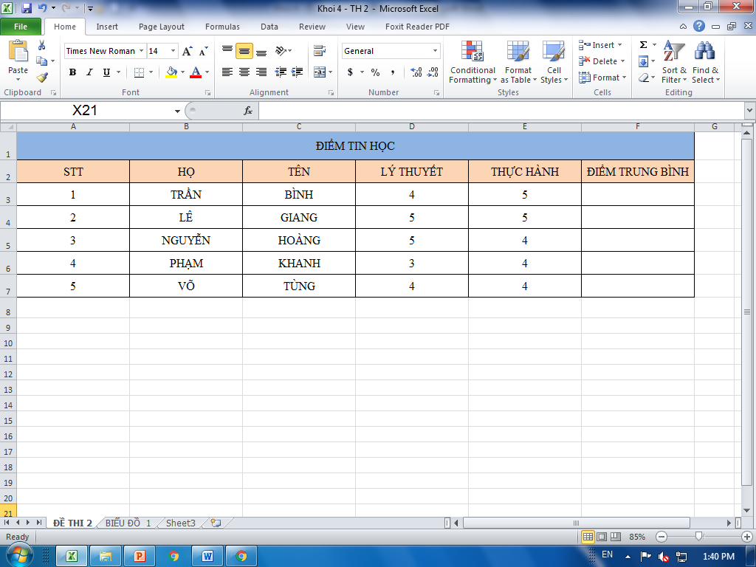

Câu 1: Nhập đúng nội dung, lưu bài tại D:\Họ tên và lớp\On tap.xlsx

Câu 2: Tính **ĐIỂM TRUNG BÌNH**

Câu 3: Vẽ biểu đồ cột để so sánh điểm tất cả học sinh